Mapa lógico del Tema 4

**¡Las carpetas compartidas son creadas en C:\Users!**

1. Diferencias entre compartir avanzada y compartir  
   Compartir: vamos a compartir la carpeta **compartir** (todos lo pueden usar)  
   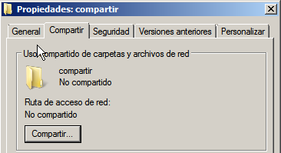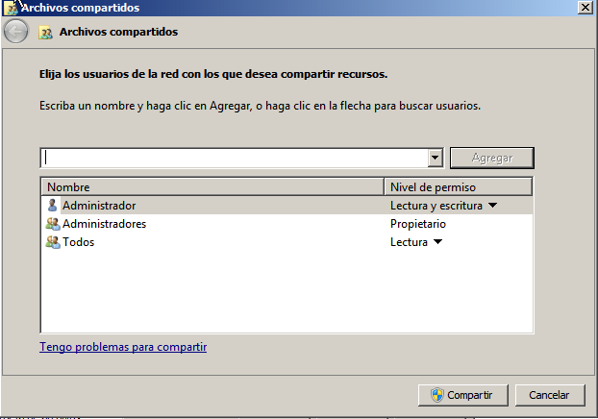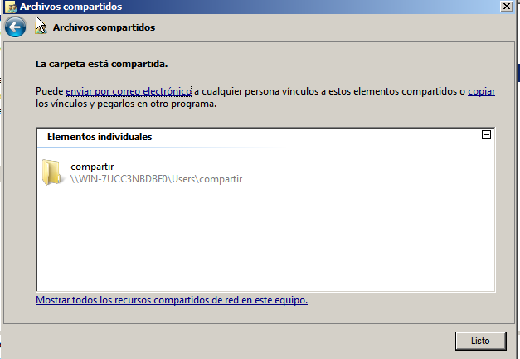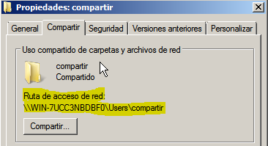

Compartir avanzada: vamos a compartir la carpeta **avanzada** (se crean permisos desde el inicio)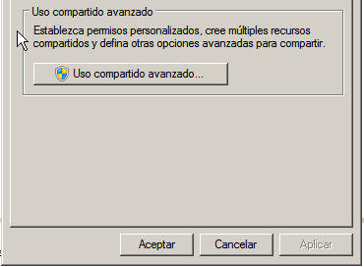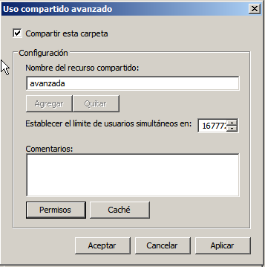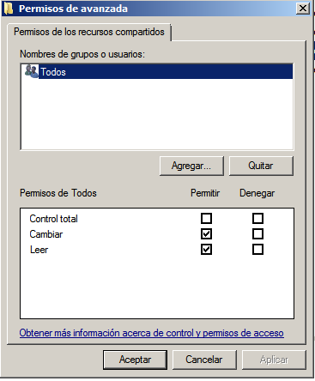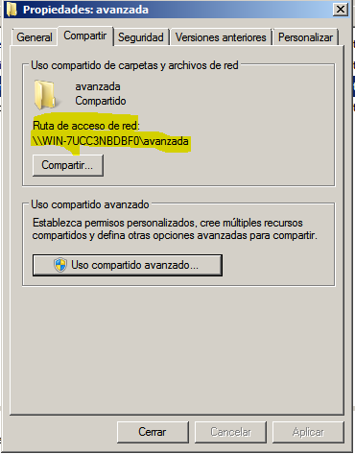

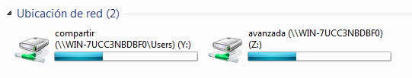

1. Carpeta compartida oculta

Vamos a compartir la carpeta oculta **oculta$**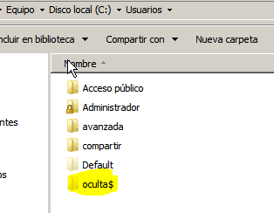

Desde w7 no aparece la carpeta oculta  
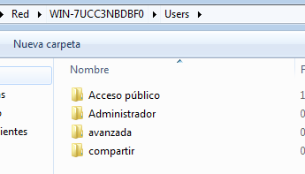

Escribimos la ruta para que aparezca la carpeta  
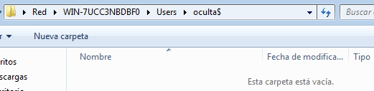

1. Compartir recurso en equipo remoto
2. Ejercicio compartir
   1. Dos maquinas PC01 Y PC02 (misma red)
      1. Usuariojefe
      2. Usuariomañana

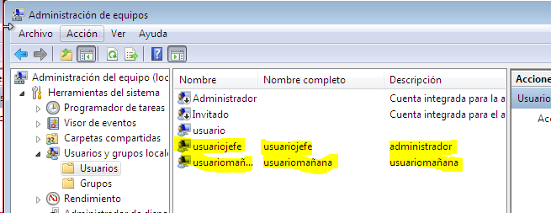

* + 1. En PC01 crear una carpeta “datosacompartir” y la compartimos como “comparte” y como “comparteoculto$”

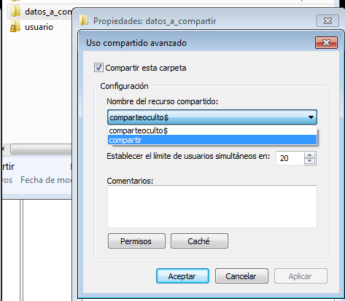

* + 1. En PC02 nos creamos la unidad de red conectada a \\PC01\Comparte

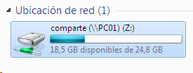 Con todos los usuarios

* 1. Configurar para que desde PC01 ambos usuarios tengan acceso total a la carpeta pero solo USUARIOJEFE con CONTROL TOTAL REMOTO DESDE PC02.

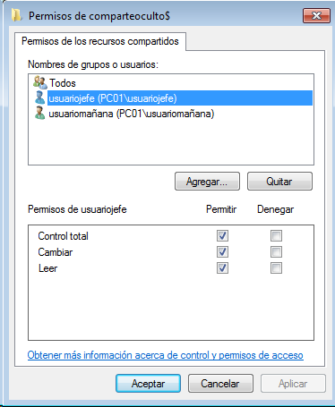

Esto con control total desde los dos usuarios

Añadimos el usuariojefe de PC02 y le damos control total (se bloquea la ventana)  
Cambiamos los permisos y ponemos a usuariojefe de PC01 con control total (se bloqueaba la ventana)  
Todos pueden CONTROL TOTAL EN PC01, PERO REMOTAMENTE SOLO USUARIOMAÑANA PERMISO LEER  
